2011普通高校招生考试试题汇编-曲线运动
17（2011安徽）．一般的曲线运动可以分成很多小段，每小段都可以看成圆周运动的一部分，即把整条曲线用一系列不同半径的小圆弧来代替。如图（a）所示，曲线上的A点的曲率圆定义为：通过A点和曲线上紧邻A点两侧的两点作一圆，在极限情况下，这个圆就叫做A点的曲率圆，其半径ρ叫做A点的曲率半径。现将一物体沿与水平面成α角的方向已速度υ₀抛出，如图（b）所示。则在其轨迹最高点P处的曲率半径是
ρ
A
v₀
α
ρ
P
图（a）
图（b）
A．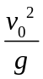 B．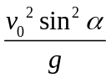
C．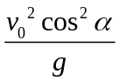 D．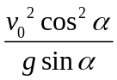
答案：C
解析：物体在其轨迹最高点P处只有水平速度，其水平速度大小为v₀cosα，根据牛顿第二定律得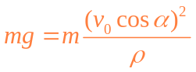，所以在其轨迹最高点P处的曲率半径是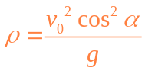，C正确。
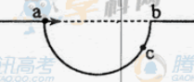
15（2011海南），如图，水平地面上有一个坑，其竖直截面为半圆。ab为沿水平方向的直径。若在a点以初速度沿ab方向抛出一小球， 小球会击中坑壁上的c点。已知c点与水平地面的距离为圆半径的一半，求圆的半径。
解析：设圆半径为r，质点做平抛运动，则：
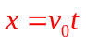 ①
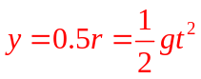 ②
过c点做cd⊥ab与d点，Rt△acd∽Rt△cbd可得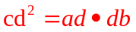即为：
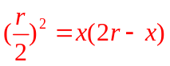 ③
由①②③得：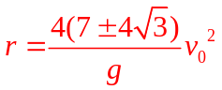
20（2011全国理综）.一带负电荷的质点，在电场力作用下沿曲线abc从a运动到c，已知质点的速率是递减的。关于b点电场强度E的方向，下列图示中可能正确的是（虚线是曲线在b点的切线）（D）

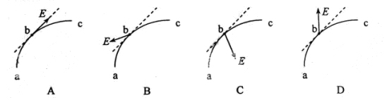
解析：主要考查电场力方向和曲线运动所受合外力与轨迹的关系。正确答案是D。
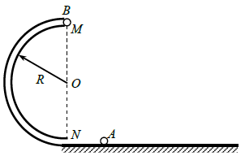
10（2011天津）．（16分）如图所示，圆管构成的半圆形竖直轨道固定在水平地面上，轨道半径为R，MN为直径且与水平面垂直，直径略小于圆管内径的小球A以某一初速度冲进轨道，到达半圆轨道最高点M时与静止于该处的质量与A相同的小球B发生碰撞，碰后两球粘在一起飞出轨道，落地点距N为2R。重力加速度为g，忽略圆管内径，空气阻力及各处摩擦均不计，求：
（1）粘合后的两球从飞出轨道到落地的时间t；
（2）小球A冲进轨道时速度v的大小。
10．（16分）
（1）粘合后的两球飞出轨道后做平抛运动，竖直方向分运动为自由落体运动，有
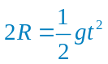 ①
解得 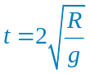 ②
（2）设球A的质量为m，碰撞前速度大小为v₁，把球A冲进轨道最低点时的重力势能定为0，由机械能守恒定律知 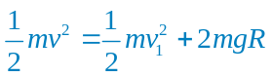 ③
设碰撞后粘合在一起的两球速度大小为v₂，由动量守恒定律知 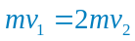 ④
飞出轨道后做平抛运动，水平方向分运动为匀速直线运动，有 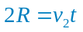 ⑤
综合②③④⑤式得 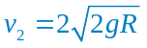
17（2011广东）.如图6所示，在网球的网前截击练习中，若练习者在球网正上方距地面H处，将球以速度v沿垂直球网的方向击出，球刚好落在底线上，已知底线到网的距离为L，重力加速度取g，将球的运动视作平抛运动，下列表述正确的是
A.球的速度v等于L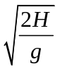
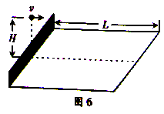
B.球从击出至落地所用时间为
C.球从击球点至落地点的位移等于L
D.球从击球点至落地点的位移与球的质量有关
解析：由平抛运动规律：L=vt，H=gt²求出AB正确。选AB

36（2011广东）、（18分）如图20所示，以A、B和C、D为端点的两半圆形光滑轨道固定于竖直平面内，一滑板静止在光滑水平地面上，左端紧靠B点，上表面所在平面与两半圆分别相切于B、C。一物块被轻放在水平匀速运动的传送带上E点，运动到A时刚好与传送带速度相同，然后经A沿半圆轨道滑下，再经B滑上滑板。滑板运动到C时被牢固粘连。物块可视为质点，质量为m，滑板质量M=2m，两半圆半径均为R，板长l =6.5R，板右端到C的距离L在R＜L＜5R范围内取值。E距A为S=5R，物块与传送带、物块与滑板间的动摩擦因素均为μ=0.5，重力加速度取g.
- 求物块滑到B点的速度大小；
- 试讨论物块从滑上滑板到离开滑板右端的过程中，克服摩擦力做的功W_{f}与L的关系，并判断物块能否滑到CD轨道的中点。
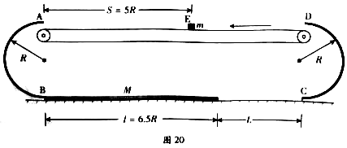

36、解析：
（1）μmgs+mg·2R=mv_{B}² ①
所以 v_{B}=3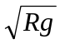
（2）设M滑动x₁,m滑动x₂二者达到共同速度v,则
mv_{B}=(M+m)v ②
μmgx₁=mv² ③
—μmgx₂=mv²—mv_{B}² ④
由②③④得v=, x₁=2R, x₂=8R
二者位移之差△x= x₂—x₁=6R＜6.5R，即滑块未掉下滑板
讨论：
- R＜L＜2R时，W_{f}=μmg(l+L)= mg（6.5R+L）
- 2R≤L＜5R时，W_{f}=μmgx₂+μmg(l—△x)=4.25mgR＜4.5mgR，即滑块速度不为0，滑上右侧轨道。
要使滑块滑到CD轨道中点，v_{c}必须满足：mv_{c}² ≥mgR ⑤
此时L应满足：μmg(l+L) ≤mv_{B}²—mv_{c}² ⑥
则 L≤R，不符合题意，滑块不能滑到CD轨道中点。

答案：（1） v_{B}=3
（2）
①R＜L＜2R时，W_{f}=μmg(l+L)= mg（6.5R+L）
②2R≤L＜5R时，W_{f}=μmgx₂+μmg(l—△x)=4.25mgR＜4.5mgR，即滑块速度不为0，滑上右侧轨道。
滑块不能滑到CD轨道中点

11（2011上海）．如图，人沿平直的河岸以速度行走，且通过不可伸长的绳拖船，船沿绳的方向行进，此过程中绳始终与水面平行。当绳与河岸的夹角为，船的速率为
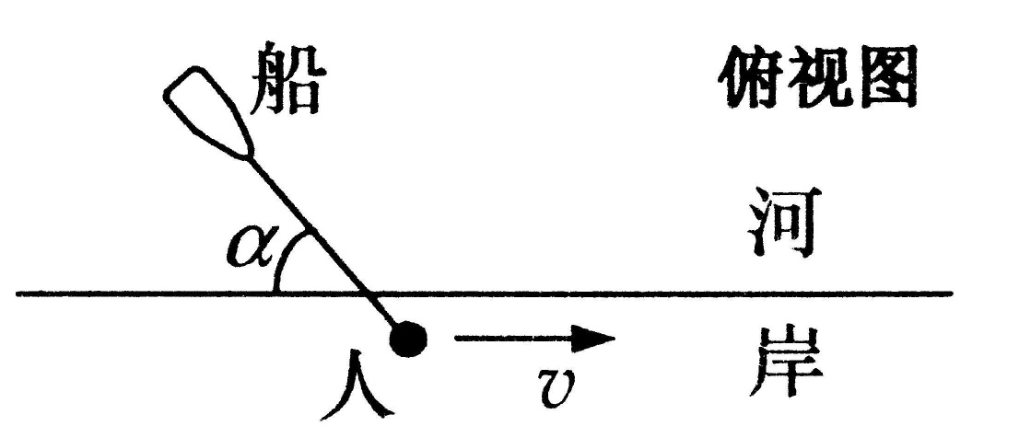
(A)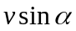 (B)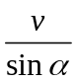
(C) (D)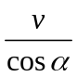
答案：C

25（2011上海）．以初速为，射程为的平抛运动轨迹制成一光滑轨道。一物体由静止开始从轨道顶端滑下，当其到达轨道底部时，物体的速率为 ，其水平方向的速度大小为 。

25答案. 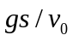，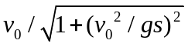

24（2011山东）.（15分）如图所示，在高出水平地面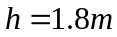的光滑平台上放置一质量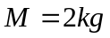、由两种不同材料连接成一体的薄板A，其右段长度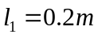且表面光滑，左段表面粗糙。在A最右端放有可视为质点的物块B，其质量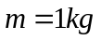。B与A左段间动摩擦因数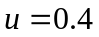。开始时二者均静止，先对A施加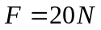水平向右的恒力，待B脱离A（A尚未露出平台）后，将A取走。B离开平台后的落地点与平台右边缘的水平距离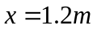。（取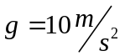）求：
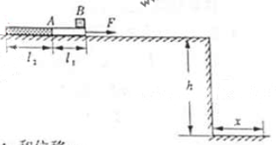
（1）B离开平台时的速度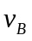。
（2）B从开始运动到刚脱离A时，B运动的时间t_{s}和位移x_{B}
（3）A左端的长度l₂
解析：
